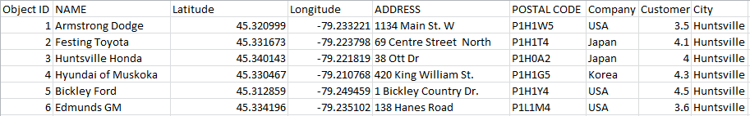
Tableaux/Feuilles de calculs

Quel est le sujet de ce tableau?

Quelle information géographique spécifique est-ce qu’il te dit?

Quelle information d’attribut est-ce qu’il te donne à propos de chaque objet?

Comment est-ce que quelqu’un pourrait utiliser cette information géographique ou d’attribut dans leur vie quotidienne?

CARTES
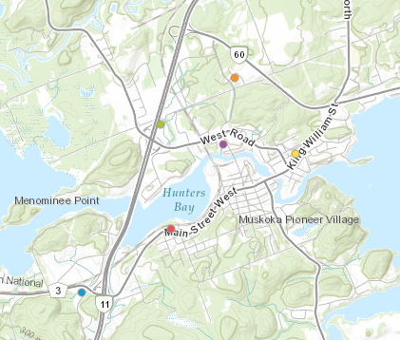
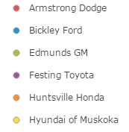
Quel est le sujet de cette carte?

Quelle information géographique spécifique est-ce qu’il te dit?

Quelle autre information est-ce qu’il te donne à propos de chaque objet?

Comment est-ce que quelqu’un pourrait utiliser cette information géographique dans leur vie quotidienne?

